实验五 Spring AOP面向切面编程

一、实验目的及任务
通过该实验，掌握Spring面向切面编程常用方法，掌握利用Spring注解方式实现面向切面编程AOP。

二、实验环境及条件
主机操作系统为Win10，Tomcat,j2sdk8或以上版本。

三、实验实施步骤

1 建立一个MAVEN工程
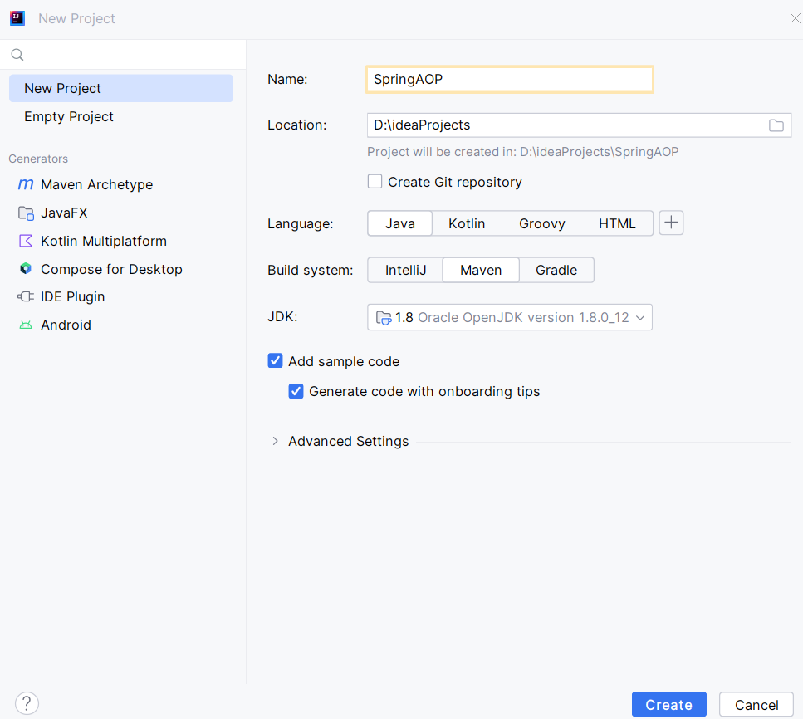

2.配置maven并在pom.xml中添加spring依赖。
<dependencies>
<dependency>
<groupId>org.springframework</groupId>
<artifactId>spring-context</artifactId>
<version>5.3.23</version>
</dependency>
<dependency>
<groupId>org.springframework</groupId>
<artifactId>spring-aspects</artifactId>
<version>5.2.6.RELEASE</version>
</dependency>
<dependency>
<groupId>org.aspectj</groupId>
<artifactId>aspectjweaver</artifactId>
<version>1.9.5</version>
</dependency>
<dependency>
<groupId>org.aspectj</groupId>
<artifactId>aspectjrt</artifactId>
<version>1.9.5</version>
</dependency>
<dependency>
<groupId>org.springframework</groupId>
<artifactId>spring-test</artifactId>
<version>5.2.6.RELEASE</version>
</dependency>
<dependency>
<groupId>junit</groupId>
<artifactId>junit</artifactId>
<version>4.12</version>
<scope>test</scope>
</dependency>
<dependency>
<groupId>org.apache.logging.log4j</groupId>
<artifactId>log4j-api</artifactId>
<version>2.23.1</version>
</dependency>
<dependency>
<groupId>org.apache.logging.log4j</groupId>
<artifactId>log4j-core</artifactId>
<version>2.23.1</version>
</dependency>
</dependencies>

点击界面右侧的m按钮maven，点击刷新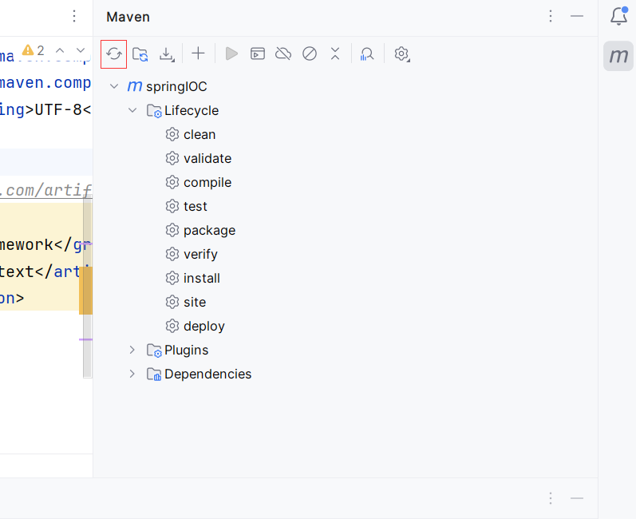

查看是否已成功下载依赖：
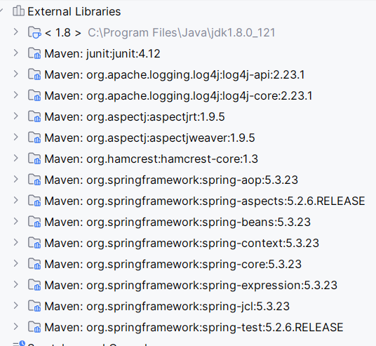

若未成功下载，一是检查网络，二是检查maven配置，在settings.xml中设置仓库镜像为阿里云。
<mirror>
<id>nexus-aliyun</id>
<mirrorOf>central</mirrorOf>
<name>Nexus aliyun</name>
<url>http://maven.aliyun.com/nexus/content/groups/public</url>
</mirror>

3 在resources下新建文件applicationContext.xml。添加spring文件头：
<?xml version="1.0" encoding="UTF-8"?>
<beans xmlns="http://www.springframework.org/schema/beans"
xmlns:xsi="http://www.w3.org/2001/XMLSchema-instance"
xmlns:aop="http://www.springframework.org/schema/aop"
xmlns:context="http://www.springframework.org/schema/context"
xsi:schemaLocation="
http://www.springframework.org/schema/beans
http://www.springframework.org/schema/beans/spring-beans.xsd
http://www.springframework.org/schema/aop
http://www.springframework.org/schema/aop/spring-aop.xsd
http://www.springframework.org/schema/context
http://www.springframework.org/schema/context/spring-context.xsd">
<!—此处添加配置，见后面步骤7代码-->

</beans>

4 配置日志工具log4j.
在resources下建立一个文件，命名为log4j2.properties
并复制以下配置到文件中。这些配置信息会利用log4j打印日志到控制台或存到文件里。

# 只有 info 级别及以上的日志消息会被输出
rootLogger.level = info
rootLogger.appenderRef.stdout.ref = STDOUT
# STDOUT 是一个控制台 appender，它会将日志消息输出到控制台
appender.STDOUT.type = Console
appender.STDOUT.name = STDOUT
appender.STDOUT.layout.type = PatternLayout
appender.STDOUT.layout.pattern = [%-5level] %d{yyyy-MM-dd HH:mm:ss.SSS} [%t] %c{1} - %msg%n
# 将日志消息输出到文件
appender.file.type = File
appender.file.name = LogFile
appender.file.fileName = logs/app.log
appender.file.layout.type = PatternLayout
appender.file.layout.pattern = [%-5level] %d{yyyy-MM-dd HH:mm:ss.SSS} [%t] %c{1} - %msg%n

5 建立业务类
分别建立计算器接口类和实现类。
（1）在java包下建立包package com.test.inter
并新建计算器接口类Calculator.java.
public interface Calculator {
public int add(int i,int j);
public int sub(int i,int j);
public int mul(int i,int j);
public int div(int i,int j);
}

（2）在java包下建立包package com.test.impl，
并新建计算器接口实现类MyMathCalculator.java
package com.test.impl;
import com.test.inter.Calculator;
import org.springframework.stereotype.Service;
@Service("calculator")
public class MyMathCalculator implements Calculator{
@Override
public int add(int i, int j) {
System.out.println("【add】方法开始了");
int result=i+j;
return result;
}
@Override
public int sub(int i, int j) {
System.out.println("【sub】方法开始了");
int result=i-j;
return result;
}
@Override
public int mul(int i, int j) {
System.out.println("【mul】方法开始了");
int result=i*j;
return result;
}
@Override
public int div(int i, int j) {
System.out.println("【div】方法开始了");
int result=i/j;
return result;
}
}

6 建立日志切面类
- 在java下建立包package com.test.utils
并新建日志切面类LogUtils.java

package com.test.utils;
import java.util.Arrays;
import org.apache.logging.log4j.LogManager;
import org.apache.logging.log4j.Logger;
import org.aspectj.lang.JoinPoint;
import org.aspectj.lang.Signature;
import org.aspectj.lang.annotation.After;
import org.aspectj.lang.annotation.AfterReturning;
import org.aspectj.lang.annotation.AfterThrowing;
import org.aspectj.lang.annotation.Aspect;
import org.aspectj.lang.annotation.Before;
import org.springframework.core.annotation.Order;
import org.springframework.stereotype.Component;
/*
*
* 如何将这个类（切面类）中的这些方法动态的在目标方法运行的各个位置切入
*/
@Aspect
@Component
@Order(1)
public class LogUtils {
//private static final Logger logger = LogManager.getLogger(LogUtils.class);
private static final Logger logger = LogManager.getLogger(LogUtils.class);
/*
* 告诉Spring每一个方法什么时刻运行
* 通知注解：
* @Before:在目标方法之前运行 前置通知
* @After:在目标方法运行结束之后 后置通知
* @AfterReturning:在目标方法正常返回之后 返回通知
* @AfterThrowing:在目标方法抛出异常之后 异常通知
* @Around:环绕 环绕通知
*/
/*
* 切入点表达式的写法：
* 固定格式：execution(访问权限符，返回值类型，方法全类名(参数表))
* 通配符：
* *:
* 1)匹配一个或者多个字符 execution(public int com.test.impl.MyMath*.*(int, int))
* 2)匹配任意一个参数：execution(public int com.test.impl.MyMathCalculator.*(int, *))
* 3)只能匹配一层路径
* 4)权限位置不能用*，权限位置不写就行，public-可选
* ..:
* 1)匹配任意多个参数，任意类型参数 execution(public int com.test.impl.MyMathCalculator.*(..))
* 2)匹配任意多层路径
* execution(public int com.test..MyMathCalculator.*(int, int))
*
* 注意：
* 最精确的： execution(public int com.test.impl.MyMathCalculator.*(int, int))
* 最模糊的 execution(*,*(..)) 任意包下任意类的任意方法，千万不要写
*
*
* "&&":切入的位置满足两个表达式
* "||":满足一个任意一个表达式
* "!":只要不是这个位置都行
*/
//想在执行目标方法之前运行：写切入点表达式
//execution(访问权限符 返回值类型 方法签名)
//想在执行目标方法之前运行：写切入点表达式
//execution(访问权限符 返回值类型 方法签名)
/*
* 细节四：在通知方法执行的时候，拿到目标方法的详细信息
* 1）只需要为通知方法的参数列表上写一个参数
* JoinPoint joinPoint:封装了当前目标方法的详细信息
*/
@Before("execution(public int com.test.impl.MyMathCalculator.*(int, int))")
public static void logStart(JoinPoint joinPoint){
//获取到目标方法的运行时的使用参数
Object[] args=joinPoint.getArgs();
//获取到方法签名
Signature signature=joinPoint.getSignature();
String name=signature.getName();
logger.info("【"+name+"】方法开始执行，用的参数列表【"+Arrays.asList(args)+"】");
}
@AfterReturning(value = "execution(public int com.test.impl.MyMathCalculator.*(int, int))", returning="result")
//想在目标方法正常完成之后执行
public static void logReturn(JoinPoint joinPoint,Object result){
Signature signature=joinPoint.getSignature();
String name=signature.getName();
logger.info("【"+name+"】方法开始执行，计算结果是"+result);
}
//想在目标方法异常之后执行
@AfterThrowing(value = "execution(public int com.test.impl.MyMathCalculator.*(int, int))",throwing="exception")
public static void logException(JoinPoint joinPoint,Exception exception){
logger.error("【"+joinPoint.getSignature().getName()+"】方法执行出现异常了，异常信息是"+"这个异常已经通知了测试小组"+exception);
}
@After("execution(public int com.test.impl.MyMathCalculator.*(int, int))")
public static void logEnd(JoinPoint joinPoint){
logger.info("【"+joinPoint.getSignature().getName()+"】方法最终结束了");
}
/*
* 通知方法的执行顺序
* try{
* @Before
* method.invoke(obj,args);
* @AfterReturning
* }catch(){
* @AfterThrowing
* }finally{
* @After
* }
* 正常执行：@Befor(前置通知）--->@After(后置通知)---->@AfterReturning(正常返回）
* 异常执行：@Befor(前置通知）--->@After(后置通知)---->@AfterThrowing(异常通知)
*/
}

7 配置spring IOC组件扫描和AOP注解
在applicationContext.xml的beans元素中添加如下配置：
<context:component-scan base-package="com.test"></context:component-scan>
<!-- 开启基于注解的AOP功能：aop名称空间 -->
<aop:aspectj-autoproxy></aop:aspectj-autoproxy>

8 建立测试类
在test的java包下建立测试包com.test.TestAOP。
在包内新建测试类TestAOP.java
代码如下：
package com.test.TestAOP;
import com.test.inter.Calculator;
import org.apache.logging.log4j.LogManager;
import org.apache.logging.log4j.Logger;
import org.junit.Test;
import org.springframework.context.ApplicationContext;
import org.springframework.context.support.ClassPathXmlApplicationContext;
public class TestAOP {
@Test
public void testAOP() {
Logger logger = LogManager.getLogger(TestAOP.class);
// 使用ApplicationContext接口的实现类ClassPathXmlApplicationContext加载Spring配置文件
ApplicationContext ctx = new ClassPathXmlApplicationContext(
"applicationContext.xml");
// 通过ApplicationContext接口的getBean()方法获取id或name为userService的Bean实例
Calculator calculator = (Calculator) ctx.getBean("calculator");
int result = calculator.div(6,3);
}
}

9 测试运行
运行测试用例方法testAOP，分别测试运行加减乘除，以及除法中除数为0时的运行情况。

10 添加第二个切面类
在utils包下新建java类LogUtilsPointCut.java
该类将切入点定义写成函数，并在多个切面方法中引用。实现了环绕增强myAround。

package com.test.utils;
import org.apache.logging.log4j.LogManager;
import org.apache.logging.log4j.Logger;
import org.aspectj.lang.JoinPoint;
import org.aspectj.lang.ProceedingJoinPoint;
import org.aspectj.lang.Signature;
import org.aspectj.lang.annotation.*;
import org.springframework.core.annotation.Order;
import org.springframework.stereotype.Component;
import java.util.Arrays;
/*
*
* 如何将这个类（切面类）中的这些方法动态的在目标方法运行的各个位置切入
*/
@Aspect
@Order(2)
@Component
public class LogUtilsPointCut {
//private static final Logger logger = LogManager.getLogger(LogUtils.class);
private static final Logger logger = LogManager.getLogger(LogUtilsPointCut.class);
/*
* 抽取可重用的切入点表达式：
* 1.随便声明一个没有实现的返回void的空方法
* 2.给方法上标注@Pointcut注解
*/
@Pointcut("execution(public int com.test.impl.MyMathCalculator.*(int, int))")
public void haMyPoint(){
}
@Before("haMyPoint()")
public static void logStart(JoinPoint joinPoint){
//获取到目标方法的运行时的使用参数
Object[] args=joinPoint.getArgs();
//获取到方法签名
Signature signature=joinPoint.getSignature();
String name=signature.getName();
logger.info("【"+name+"】方法开始执行，用的参数列表【"+Arrays.asList(args)+"】");
}
@AfterReturning(value = "haMyPoint()", returning="result")
//想在目标方法正常完成之后执行
public static void logReturn(JoinPoint joinPoint,Object result){
Signature signature=joinPoint.getSignature();
String name=signature.getName();
logger.info("【"+name+"】方法开始执行，计算结果是"+result);
}
//想在目标方法异常之后执行
@AfterThrowing(value = "haMyPoint()",throwing="exception")
public static void logException(JoinPoint joinPoint,Exception exception){
logger.error("【"+joinPoint.getSignature().getName()+"】方法执行出现异常了，异常信息是"+"这个异常已经通知了测试小组"+exception);
}
@After("haMyPoint()")
public static void logEnd(JoinPoint joinPoint){
logger.info("【"+joinPoint.getSignature().getName()+"】方法最终结束了");
}
//环绕通知
@Around("haMyPoint()")
public static Object myAround(ProceedingJoinPoint pjp) throws Throwable{
Object[] args=pjp.getArgs();
String name=pjp.getSignature().getName();
Object proced=null;
try {
//就是利用反射调用目标方法,就是method.invoke(obj,args)
//@Before
logger.info("【环绕前置通知】+"+name+"方法开始了");
proced = pjp.proceed(args);
//@AfterReturning
logger.info("【环绕返回通知】+"+name+"方法返回了，返回值"+proced);
} catch (Exception e) {
//@AfterThrowing
logger.error("【环绕异常通知】+"+name+"方法出现了异常"+e);
}finally{
//@After
logger.info("【环绕后置通知】+"+name+"方法结束了");
}
//反射调用的返回值也一定返回出去
return proced;
}
}

11 测试运行
运行测试用例方法testAOP，分别测试运行乘除法，以及除法中除数为0时的运行情况。观察定义了两个切面类后，业务类运行的效果。观察两个切面类的运行顺序。

四、实验报告内容

实验五 Spring AOP面向切面编程

一、实验目的及任务
通过该实验，掌握Spring面向切面编程常用方法，掌握利用Spring注解方式实现面向切面编程AOP。

二、实验环境及条件
主机操作系统为Win10，Tomcat,j2sdk8或以上版本。

三、实验实施步骤
略

四、实验报告内容
1 运行测试类，修改测试数据，计算器在进行乘法和除法运算的输出结果是什么？发生除零异常时的结果是怎样的，给出截图。
2 log4j输出的文本中，哪些是日志切面类输出的，哪些是计算器业务类输出的？
3 在本程序中，对应概念切面, 切入点，前置通知（增强）和后置返回通知（增强）、异常增强、最终增强的注解有哪些？基于注解的实现中，切面类包含了哪些内容，切点表达式的作用与语法是什么？
4 运行测试方法时，两个切面类的运行次序是怎样的，用哪个注解来修改切面类运行次序？

